Cenová poptávka na přepravu.
Cenová poptávka na přepravu výrobků ( 2 x výsypka z nerezi, každá o váze cca 1000 kg- viz výkres přílohou včetně spojovacího, těsnicího a pomocného montážního materiálu o váze cca do 300 kg ) a to v rozmezí od 27.7. do 31.7.2015 nejpozději, z areálu firmy v Dětmarovicích ( u Elektrárny) do skladu Elektrárny Tisová. V Dětmarovicích budou výsypky naloženy motorovým vozíkem. V Tisové budou složeny jeřábem. Uložit výsypky do sebe nelze, jen vedle sebe nebo za sebou. Orientační rozměry výsypky : výška do 700 mm a plošně cca 3985 x 1253 mm- jinak rozměry viz výkres.

Kontakt :
Fa Salmonia s.r.o. Dětmarovice
č.1240
735 71 Dětmarovice
p. Vyslucha Jiří, tel.: 777639744
j.vyslucha@salmonia.cz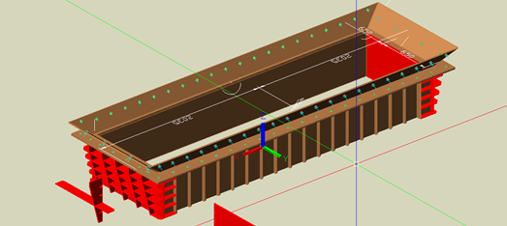

Výkres výsypky s rozměry a s 3 D pohledem

